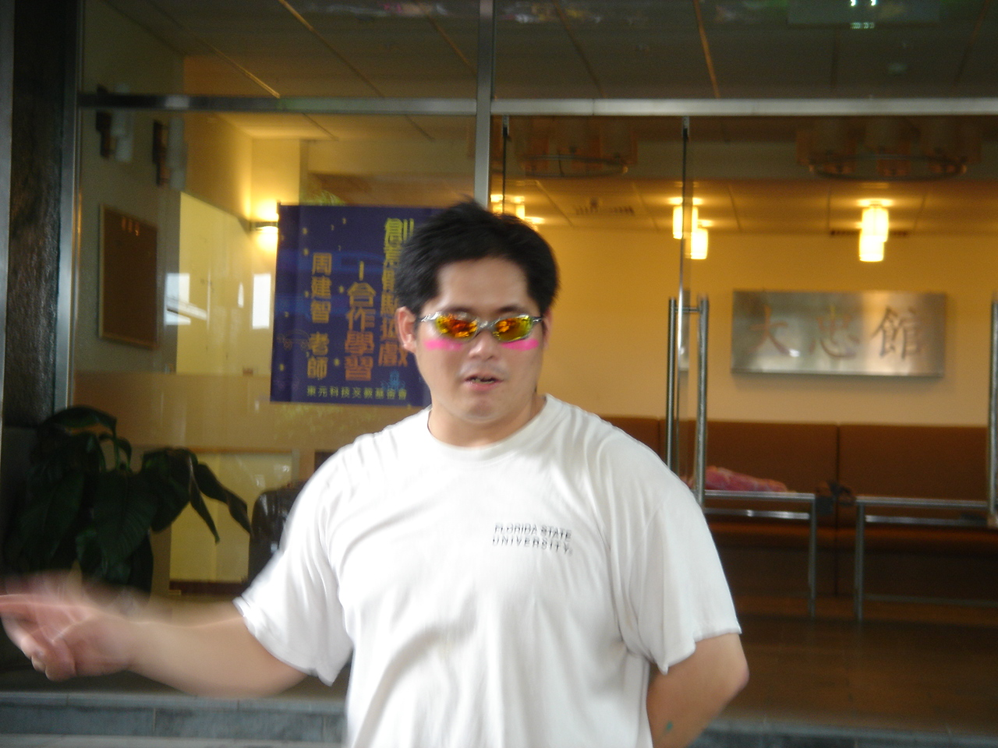周建智 （ChienChih Chou）
擔任課程：創意熱身活動設計
曾經是台灣舉重選手的周建智，在三年的練習時間內擁有輝煌的戰績及經歷，台灣區運動會第二名，府城盃國際舉重錦標賽（1991）第二名，美國舉重公開賽（1991）第二名等等的個人經歷，展現其專業領域的專精。自1995年起前往美國中密西根大學修讀碩士（美國中密西根大學（Central Michigan University, USA）以及1998年前往美國佛羅里達州立大學（Florida State University, USA）修讀學博士。自2001年八月起，任教於台北市立體育學院，亦曾多次擔任教育部與國科會研究計劃主持人，致力於研究體育課程功能與創新體育教學策略研究。也曾獲得教育部2004國家創造力教育博覽會最佳創意教師行動研究獎與行動研究總體表現、2005教育部全國國中小學卓越教學金質獎。另外，也參與教育部第五屆智慧鐵人創意競賽計畫共同主持人，致力推動創造力相關活動與培養學生多方思考能力，藉此期間親身實地走訪高中職校園內，大力宣傳創意技法與實地帶領創意動腦的體育運動遊戲，給學生一個新的體驗，給學校一個新的刺激與視野，此不只僅於體育教學範疇內推展創新教學，更能藉此結合不同的學科領域，除了提供學生發揮自我的舞台，更能激發學生無窮潛力在創造與學習的表現上。在課餘時間，以「山高不礙雲飛，竹密無妨水過」的積極態度，不畏路途的艱辛或諸多事務的困擾，事必躬親的親臨台北市明道國小、台北市公館國小、台北市明湖國小、台北市雙園國小、政治作戰學校等學校，甚至遠赴澎湖、馬祖、金門等離島偏遠地區，與各級體育教師進行教學討論及省思，並提供創新體育教學實務之操作與理念分享，期望透過與第一線體育教師面對面接觸的機會，將創意體育教學的概念推廣到校園每一個角落。

創意教學在運動中促進學童之創造力

本文刊載於學校體育期刊

近年來，先進國家的重點教育目標在於創造思考能力的培養，此教育目標亦是各先進國家，對於21世紀公民及專業人員，日趨重視的必備能力(Facione, Sanchez, Facione, & Gainen, 1995)。Kilbourne (1998)、Gabber 和Clemmens (2005)、Wang (2004)就此一觀點，提出可透過體育課的團體性運動，提升學生的創造思考，且運用它來追求動作表現的成功與問題的根本解決。此一觀點呼應前中央研究院院長李遠哲博士的看法，他也曾強調「要把教導學生討論、思考和判斷能力，當成二十一世紀的教育重點，死背的事應留給電腦，人腦要用來思考和判斷」（周建智、鄭家惠，2010）。換而言之，較好的思考者知道我們必須用不同的方式，來檢視並判斷資訊的適切性，如果我們把自己限制在一種思考方式裡，將變得僵化且無法適應不同的情境與想法。
對於學校體育課，若運用創造思考技法於團體性運動與遊戲中，可藉由同儕彼此的分享，豐富學生的運動競賽學習經驗，從自我的表達和聆聽他人觀點的過程中，發展學生對運動競賽相關問題的視野，也讓學生之間的互動產生認知上的不平衡或衝突。為解決這種矛盾的現象，學生會透過彼此之間的再互動和資訊的再交換，進一步地調整自己的認知結構，甚或修改之。因此，運動競賽中的創意技法，正是以創造思考能力及問題解決能力，這兩種能力為基礎，所發展出來的思考訓練模式。此一方法與傳統直接講述式的體育教學法不同，它注重學生的主動性，強調創造思考的訓練，著重學習創意歷程，為一種統整知識的學習。在教學過程中，學生為了要有效解決問題，無形中訓練了學生思考的能力，如此進而使學生在未來面對問題時，較不易受面前的困境影響，而感到沮喪恐懼外，也可使解決問題的過程，更具能力與效率性（程上修，2000）。
基本上，在體育課中針對運動表現的相關問題，可以運用小組討論，配合創意技法方式，促使學生利用機會進行創意發想。對於創意技法而言，體育教師在此過程中，應掌握五個要訣：「多」、「變」、「奇」、「全」、「覺」，說明如下：
元素 | 創造思考能力 | 概念 | 在運動中的行為表現
多 | 流暢力 | 源源不斷的流暢思考 | 聯想與表現的流暢
變 | 變通力 | 舉一反三的變通思考 | 變更分類方式與改變方向或位置
奇 | 獨創力 | 意想不到的獨創思考 | 產生與眾不同與新奇的構想
全 | 精密力 | 面面俱到的精密思考 | 心思細密的仔細推敲與精益求精
覺 | 敏覺力 | 明察秋毫的敏覺思考 | 眼觀四方耳聽八方的覺察

國內外相關實徵性文獻，分別說明運動可促進學生的創造力表現之重要性，因此，隨著創造力的發展，林錚、周建智（2007）、余雅婷、周建智（2008）、周建智、涂馨友（2009）、周建智、鄭家惠（2010）、張書瑋、周建智、黃美瑤（2010）、Kilbourne (1998)、Gabber和Clemmens (2005)皆認為在體育課的運動競賽學習歷程中，常伴隨著不同問題的產生，例如：動作技巧的修正、攻守策略的應用或是隊友默契的整合等，學生不斷的需要解決諸如此類的問題，無形中便訓練了學生的思考能力，進而促使學生在面對問題時，較不易受困境影響而感到恐懼，且能在解決問題的過程中，更具能力與效率性（余雅婷等人，2008）。爰此，在解決問題時，是可以運用許多不同的體育教學方式，在運動情境循環使用。
在近十年來，學生的創造力在運動情境中，已經運用於體育教學中，探討其可行性與實施後之效果。綜合過去研究文獻（林錚等人，2007、余雅婷等人，2008、周建智等人，2009、周建智等人，2010、張書瑋等人，2010、Kilbourne, 1998、Gabber等人, 2005），在運動情境中，發展學生的創造力，皆有共同的設計模式。如圖1：
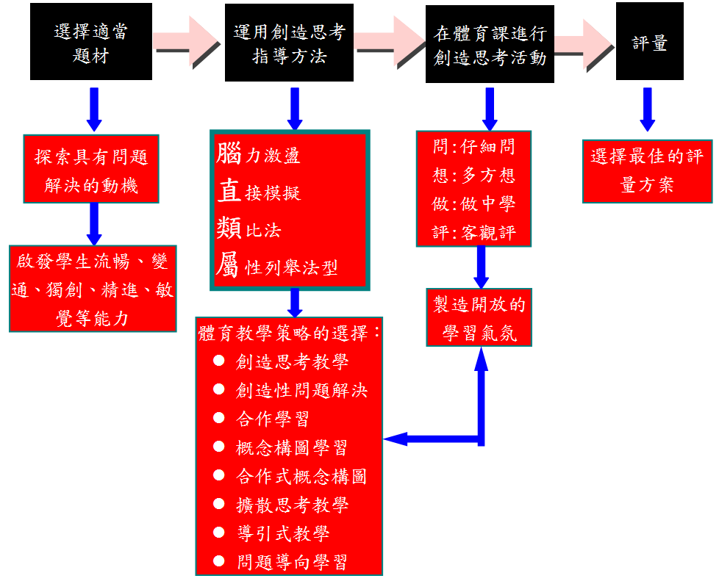
圖1、創意體育教學設計步驟

【球王－鈴木一朗】
一、球王遊戲（The Game of Striking King）
球王遊戲具有人人都可以打得到、摸得到、打不遠，被擊中也不會受傷的特點，具備「場地不受限、人人可上場、人人都是球王、玩法多樣式、器材安全，以及男女老少咸宜」的特性，一般校園、操場或體育館都可以玩，既安全又不佔地方。
- 器具製作
  - 2與4公升罐子各一、剪刀、封箱膠帶、童軍棍、彩色筆
  - 2公升罐子與童軍棍連接，外部包覆報紙（可不包覆）製作球棒。
  - 4公升罐子底部切開，製作接球手套，罐子周邊彩繪。
- 徒手的基本練習
  - 傳接球練習
（1）個人練習：將球拋向天空中後並接住落下的球。
（2）搭檔練習：將球拋向天空中讓隊友能輕鬆接住。
（3）搭檔練習：將球拋向地上（滾地球）讓隊友能輕鬆接住。
（4）個人練習：將球拋向天空中後落地彈跳並接住球。
（5）搭檔練習：將球拋向天空中後落地彈跳讓隊友能輕鬆接住。
- 持球棒打擊傳接球基本練習
四人ㄧ組打擊的練習：建立接球球感練習。
- 中華民國VS古巴奧運總冠軍對抗賽：五局遊戲對抗賽
- 運用不同比賽情境的問題於競賽中。
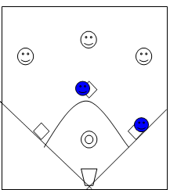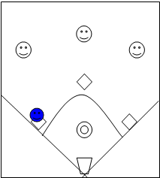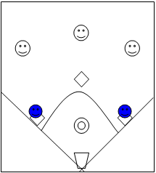
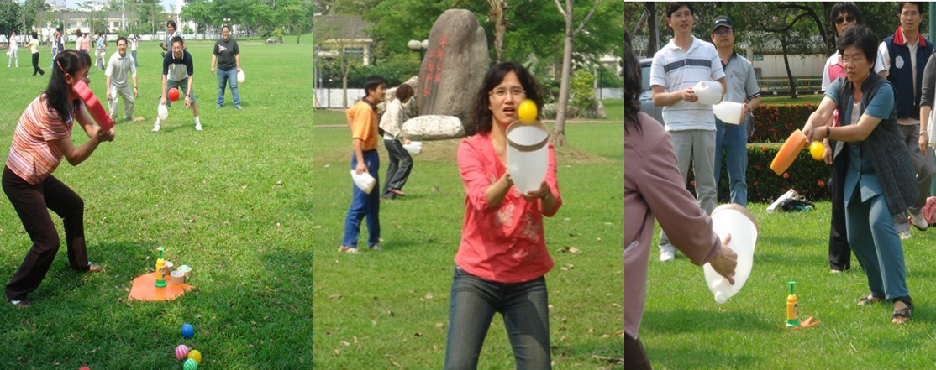
【戰術急轉彎遊戲】
一、戰術急轉彎（The Game of Defense and Offense Changing）
屬於小組與團體性的球類運動，由於在短時間內就可以達到策略思考、熱身活動、汗流浹背的目的，經過此活動體驗的探索，學生到在遊戲競賽情境中發展問題解決能力的體悟。也可以讓體育教師了解到，如何在體育課程中指導學童解釋推論、猜測原因、逆向猜測、決定方法、預防問題、評鑑等問題解決能力。
- 熱身活動
  - 動態活動：運球、傳接球。
  - 動態活動：連體嬰、貓抓老鼠、過障礙等。
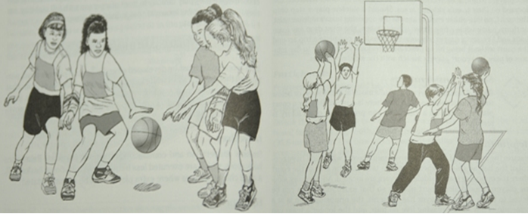
圖片資料: Lichtman, B. (1999). More Innovative Games. Champaign IL: Human Kinetics.

- 戰術急轉彎練習
  - 建構策略基本知識：共計10種策略，分佈在籃球場的邊線10各位置，每組4人，2人為進攻，另外兩人為防守。進攻組依據戰術板上的指示進行，防守組予以破壞防阻進攻。每結束一種練習之後，進攻組移動至下一站，防守組不動。
  - 策略急轉彎設計：進攻組與防守組進行策略設計與練習。
- 中華民國VS韓國奧運總冠軍對抗賽：5分鐘遊戲對抗賽，必須有男有女。
- 運用不同比賽情境的問題於競賽中。
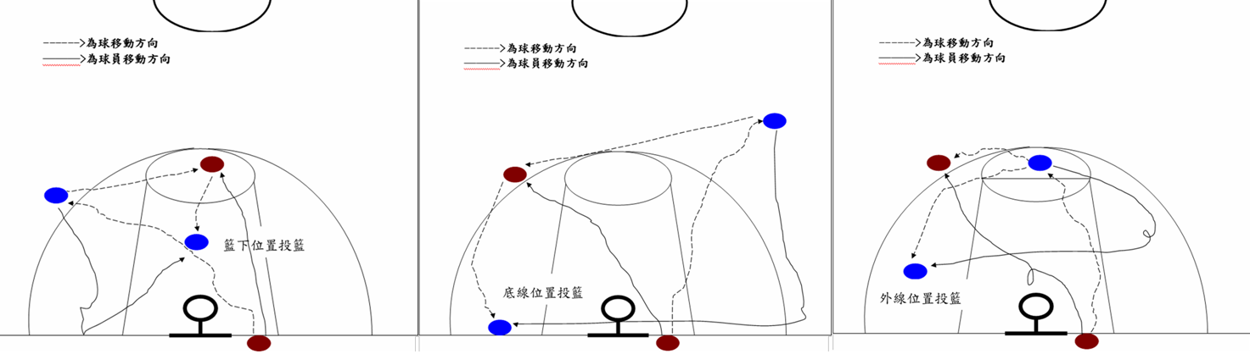

【Crazy Cone遊戲】
- Crazy Cone
原創設計來自於地震與蓋房子的概念，此活動是由Florida State University, Department of Physical Education, Dr. Ratliffe, Thomas共同設計之。本次的『Crazy Cone』創意熱身活動設計，運用簡易器材與有氧運動的概念進行，快速達到有氧之熱身運動效果，活動器材包含：大小圓錐、碼表、音響等等。『Crazy Cone』遊戲活動規則如下：
  - 每次活動進行三分鐘，休息三分鐘。
  - 三分鐘休息時進行討論。
  - 移動方式僅可以以小跳躍（skipping）為主。
  - 班上同學分為兩個小組，一組為進攻組，另一組為防守組，每組各有10位同學。
  - 大會會提供50支小圓錐，圓錐皆為立起。
  - 所有立起的圓錐品皆由進攻組扳倒，扳倒的圓錐由防守組在立起。
  - 圓錐立起越多，表示該隊伍獲勝。
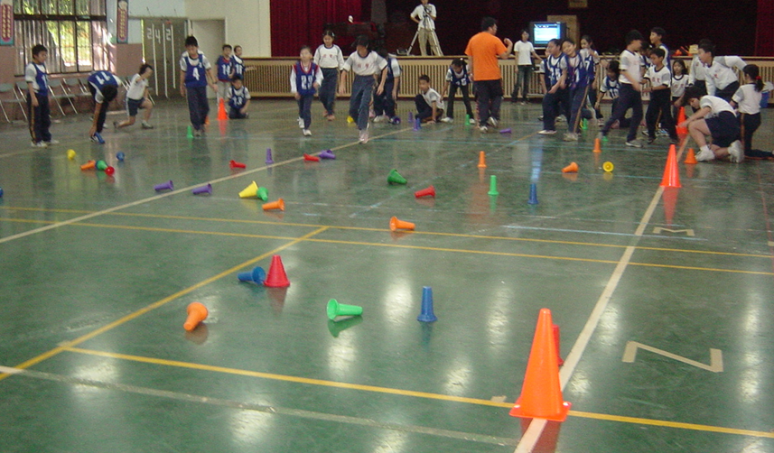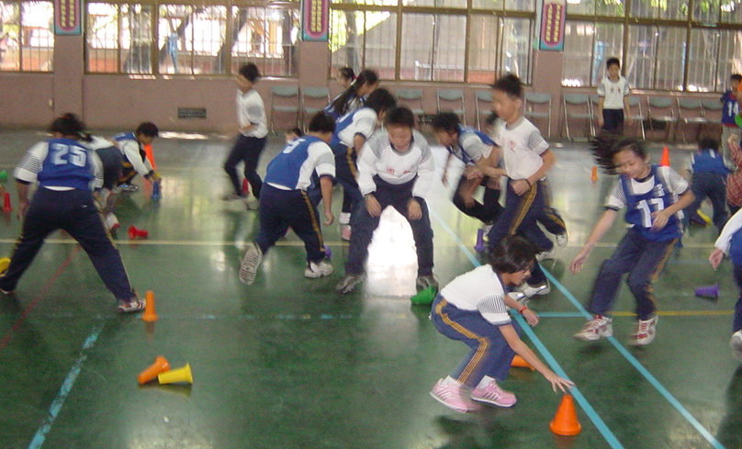

【開心農場遊戲】
- 開心農場
原創設計來自於Facebook中的開心農場，此活動是臺北市麗湖國小李朝信教師共同設計之。概念為Facebook中的開心農場裡種植有許多蔬果~更棒的是這裡擁有一大片廣闊的草皮想體驗農夫的朋友們，不妨來這邊享受田園栽種的樂趣......。本次的『開心農場』創意熱身活動設計，運用簡易器材與開心農場的概念進行，快速達到有氧之熱身運動效果，『開心農場』活動器材包含：大小圓錐、大小呼拉圈、碼表、音響等等。遊戲活動規則如下：
- 每次活動進行五分鐘，休息三分鐘。
- 三分鐘休息時進行討論。
- 移動方式僅可以以小跑為主。
- 所有農作物品皆由大會提供，且放置農場的正中央的呼拉圈中。
- 活動進行時，每一次僅一人進行移動，移動的人僅可從大會提供的農作物中取一樣農作物，植栽至自己的農場。
- 移動的人也可以針對其他農場竊取農作物後，植栽至自己的農場。
- 開心農場的農作物越多，表示該隊伍獲勝。

